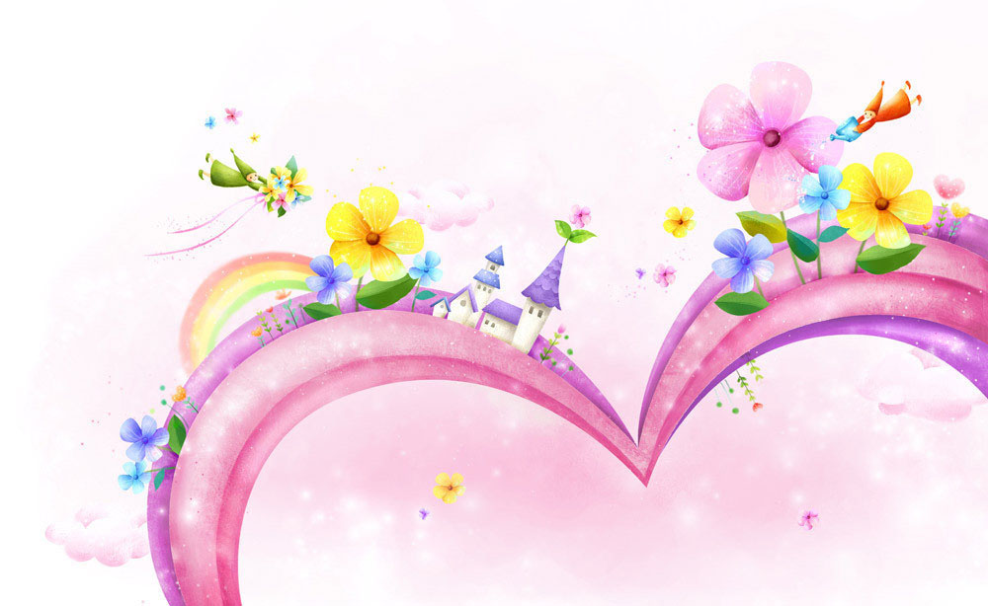
Уважаемые родители!
С самого начала своей жизни человек познает и хорошее, и плохое. Даже малыши задают такой вопрос: "Что такое - хорошо и что такое плохо?". Хорошее или плохое - это прежде всего - доброе или злое. Понятия "добра и зла" рассматриваются в свете отношений между людьми. Поэтому те или иные действия одних людей имеют определенную значимость для других людей: положительную или отрицательную. При этом надо отметить, что человек - существо разумное, и значит, неся добро или зло, он действует сознательно.
Мы хотим, чтобы каждый новый день своей жизни ваш ребенок начинал с улыбки, с хорошего настроения, с музыки и не стеснялся улыбаться себе самому, новому дню, маме, папе, учительнице, одноклассникам и всем прохожим. Я надеюсь, что он вырастет добрым, вежливы), порядочным человеком и будет следовать законам доброты потому, что добрые дела и поступки живут вечно. Мы надеемся этот маршрут будет интересным для Вас и Вашего ребенка и закрепит уже сложившиеся представление о добре и зле. Ведь делать добро – это здорово. Словом, идите дорогою добра.

Шаг 1. Понедельник "Что такое добро?"
Предлагаем Вам с детьми посмотреть мультфильм http://youtu.be/XeP_TOccX7s
Попросите ребенка поразмышлять на тему:"Что такое добро?"
Вопросы для обсуждения:
Что такое добро?
- Кому я могу помочь?
- Для чего надо помогать людям?
- Почему взрослые помогают детям?
Попросите ребенка представить, что вы отправились в путешествие и попали в страну Добра. Что вы здесь увидели? Предложите ребенку пофантазировать, каким он представляет страну, где царит Добро и изобразить свои фантазии на бумаге.
Выучите с ребенком стихотворение:
Добрым быть совсем не просто,
Не зависит доброта от роста,
Не зависит доброта от цвета,
Доброта не пряник, не конфета,
Доброта с годами не стареет,
Доброта от холода согреет,
Если доброта как солнце светит,
Радуются взрослые и дети.
Посмотрите диафильм "Вежливое слово"
https://www.youtube.com/watch?v=V7fiXHTtbCg
Посмотрите музыкальный клип "Что такое доброта?"
http://goo.gl/8YyEHQ.
Шаг 2. Вторник "Добро и зло"
Спросите у вашего ребенка как он думает, чего на земле больше: добра или зла?
Предложите игру с использованием весов. Пусть ваш ребенок на одну чашу будет класть "зло" (таблички с надписями "Зависть", "Жадность", "Грубость" и т.д, таблички подготовьте заранее). Попросите вспомнить, какие добрые дела он/она совершил(а) и по капельке положить их на чашу весов с добром.
Поиграйте в игру «Замени добрыми словами»
Злой – добрый
Невежливый – вежливый
Грубый – ласковый
Отнять – отдать, подарить
Поругать – похвалить
Ленивый – трудолюбивый
Жадный – щедрый
Обидеть – защитить
Огорчить – обрадовать
Грустный – весёлый
Равнодушный – заботливый
Неряшливый – аккуратный
Сломать – починить
Порвать – заклеить
Крикливый – молчаливый
Развязный – скромный
Трусливый - храбрый
Прочитайте и обсудите поступки герое рассказов Осеевой
http://ped-kopilka.ru/semeinaja-biblioteka/valentina-oseva-raskazy-dlja-detei.html
Предложите ребенку посмотреть мультфильм " Мешок яблок" https://www.youtube.com/watch?v=rgSNmapyrHw
Обсудите с ребенком следующие вопросы:
Какой из героев ему понравился больше? Почему?
Как он догадался, что волк злой? А заяц добрый?
Как встретив человека можно догадаться о его настроении, о его намерениях?

Шаг 3. Среда "День улыбок"

Предложите ребенку отгадать загадку:
Есть у радости подруга в виде полукруга.
На лице она живёт. То куда-то вдруг уйдёт, то внезапно возвратится.
Грусть-тоска её боится!
Что же это? (Улыбка)
Побеседуйте на тему "Почему мы улыбаемся?"
- А что такое улыбка?
- Когда ты улыбаешься?
- Меняется ли твое настроение. когда тебе улыбаются?
- Предложите рассказать веселые случаи из жизни.
- Какая может быть улыбка? (добрая, весёлая, обаятельная, лучезарная, открытая, насмешливая, злая)
Поиграйте с ребенком в игру "Сюрприз" (найди отличия)
http://www.igraemsa.ru/igry-dlja-detej/igry-na-vnimanie-i-pamjat/flesh-igry-najdi-otlichiya
Предложите посмотреть мультфильм "Крошка Енот" https://www.youtube.com/watch?v=5SIFDXcT7_A

Шаг 4. Четверг "Добро и зло в русских народных сказках"

Поговорите с ребенком о том как изображал народ в сказках два понятия: добро и зло? Все герои сказки строго подразделяются на положительных и отрицательных. Положительные герои: Иванушка-дурачок, Иван-царевич, Иван-крестьянский сын, Василиса Премудрая, Елена Прекрасная, Марья Моревна и другие – всегда наделены прежде всего внешней красотой, которая порой скрыта в начале сказки. Таков Иванушка-дурачок. Все смеются над этим героем, старшие братья открыто издеваются. Но Иванушка-дурачок лучше братьев справляется с поручением отца, потому что у него есть ответственность за порученное дело. Он наблюдателен, наделен смекалкой и храбростью. И поэтому в награду получает прекрасную царевну и полцарства в придачу.
А вот зло в сказках всегда изображается страшным, безобразным. Оно сначала обладает невероятной силой. Но смелость и ум героев помогают победить его в неравной борьбе. Кащей Бессмертный, Баба Яга, Змей Горыныч – чаще всего именно эти герои являются воплощением зла. Хотя иногда Баба Яга оказывается помощницей главного героя.
Предложите послушать аудио сказку "Сивка - бурка"
http://deti-online.com/audioskazki/russkie-narodnye-skazki-mp3/sivka-burka/
- Кто главные герои сказки «Сивка-бурка»?
- Кого из героев ты назвал бы положительными, а кого отрицательными?
- -Почему ты так решил.
- -Расскажи, как началась дружба Иванушки и коня?

Познакомьте ребенка с русскими народными пословицами о добре и зле: http://detskiychas.ru/proverbs/poslovitsy_o_dobre_i_zle/
Обсудите их смысл и выучите три понравившиеся пословицы

Шаг 5. Пятница "Добрые поступки"
Прочтите стихотворение:
Не стой в стороне равнодушно,
Когда, у кого то беда.
Рвануться на выручку нужно
В любую минуту, всегда
И если кому — то, кому — то поможет
Твоя доброта, улыбка твоя,
Ты счастлив, что день не напрасно был прожит,
Что годы живешь ты не зря.
Расскажите ребенку о том, что доброта - это стремление человека дать полное счастье всем людям, всему человечеству. А еще доброта бывает разная. Одно добро – это сокровища: книги, картины, игрушки, драгоценности. Такое добро можно увидеть и даже руками потрогать. Другое добро можно услышать – это музыка, задушевные стихи, нежные слова. Но есть такое добро, которое должен иметь каждый человек. Каждый человек должен иметь доброе сердце, добрую душу, уметь говорить добрые слова, чтобы всем помогать, жалеть тех, кто попал в беду, и, конечно, всех любить.

Предложите ребенку посмотреть мультфильм "Уроки Тетушки Совы - Уроки доброты":
https://www.youtube.com/watch?v=X-2IR5FBRtg
Подумайте какие добрые дела совершили вы и чем еще вы с ребенком можете помочь окружающим: родным, знакомым, животным, природе, родному городу или дому, где живете?

Шаг 6. Суббота "Твори добро"
Как часто люди делают добро, и стоит ли его делать? Конечно стоит! Благодаря ему наш мир становится счастливее и прекраснее, он наполняется любовью.
Но делать нужно от всего сердца, и только в этом случаи оно будет приносить радость остальным. Как вы считаете, почему люди должны делать добро?
https://www.youtube.com/watch?v=BWfBP5sTW18
Добро делает людей сильными и счастливыми. Добро учит заботиться о своем ближнем, и не забывать о том, что вокруг нас очень много людей, которые нуждаются в нашей помощи. Спросите ребенка, как он считает, необходимо ли помогать другим или же каждый должен помогать только себе?
Порой, сделать доброе дело совсем несложно не правда ли, но тем не менее не многие хотят его делать, а ведь оно принесло бы больше радости и любви остальным.
Помогая друг другу, мы делаем добро, если кто-то просит о помощи нужно помочь. Помогая остальным, мы помогаем самим себе.
Предложите ребенку просмотреть ролик http://goo.gl/oksDuc

